Communiqué de presse

Efficacité et puissance : bouteur Liebherr PR 776

⸺

La société AMM renforce son parc d'engins de deux bouteurs Liebherr PR 776.

Avec une consommation moyenne de 55 l/h, le PR 776 est bien en deçà des standards de la filière.

AMM, l'un des principaux acteurs de la construction en Espagne, fait confiance aux engins novateurs de Liebherr. En dotant récemment son parc d'engins de deux bouteurs PR 776 de Liebherr, la société étoffe sa gamme pour gagner en rentabilité lors de la réalisation de projets ambitieux.

Telfs (Autriche), 23. Juillet 2024 – L'entreprise AMM (Murcie, Espagne) est spécialisée dans les grands projets de BTP et propose tout un éventail de prestations dans différents domaines tels que la construction ferroviaire, les ouvrages hydrauliques et les projets industriels. Par son engagement en faveur de la transformation industrielle et agricole, AMM apporte une contribution précieuse au développement d'infrastructures durables en Espagne. Avec l'ajout de deux nouveaux bouteurs Liebherr PR 776 à sa flotte d'engins, qui comportait déjà un PR 744, un PR 746, un PR 764 et un PR 766, voilà l'entrepreneur parfaitement armé pour s'attaquer à des projets de construction de grande envergure.

Les bouteurs Liebherr impressionnent par leur efficacité

En ces temps de flambée des prix de l'énergie et de renforcement des normes écologiques, le rendement énergétique des carburants revêt une importance capitale. Un conducteur de machine de longue date chez AMM, ayant passé plus de deux décennies aux commandes de bouteurs d'autres marques de premier plan, a accepté de partager ses impressions du PR 776 et de ses atouts déterminants : les performances et l'efficacité hors normes des bouteurs Liebherr ont eu tôt fait de le convaincre et il avoue désormais être un fervent adepte de Liebherr. Le PR 776 se distingue par une rentabilité optimale, qui permet non seulement de gagner en efficacité, mais aussi en longévité lors des opérations. Avec une impressionnante consommation moyenne de 55 litres de carburant par heure de service, le modèle Liebherr redéfinit les règles du jeu dans sa classe d'engins. Le conducteur d'engin d'AMM insiste sur la consommation du Liebherr qui se démarque très nettement des autres bouteurs, notamment d'un constructeur de renom dans la même catégorie. Ces derniers consomment, d'après l'opérateur, jusqu'à 90 litres par heure en moyenne.

PR 776 : un concentré de puissance au service de l'extraction de matériaux et de la renaturalisation des carrières

Dans une carrière près de Murcie en Espagne, le premier des nouveaux bouteurs Liebherr PR 776 a déjà enchaîné 1200 heures de service en un temps record. Il y a été affecté en priorité à l'extraction de matériaux destinés à la réalisation d'un tronçon de voie ferrée, l'engin servant aux opérations aussi bien de poussée que de scarification. Dans la carrière, le PR 776 fait forte impression par sa puissance et son efficacité exceptionnelles. Une force de poussée et de traction maximale en fait un engin idéal pour le transport de pierres en grande quantité. Le système d'entraînement hydrostatique permet d'adapter la vitesse et de transférer la force motrice en continu, même sur terrain difficile. Les matériaux peuvent ainsi être déplacés avec précision et efficacité − idéal dans les carrières − tandis que le mode Eco accroît encore le rendement des opérations.

Le second PR 776 est destiné au démantèlement d'une carrière située à Ciudad Real en Espagne. La renaturalisation des carrières est une étape vitale afin de minimiser les impacts sur l'environnement des activités minières et de restaurer le site à un état plus naturel. Le PR 776 a de nombreux atouts à faire valoir à cet effet : la précision et la mobilité de l'entraînement hydrostatique constituent une aide précieuse pour le conducteur au moment de modéliser le terrain et de combler les fosses.

À propos de la société „Liebherr-Werk Telfs GmbH“

La société Liebherr-Werk Telfs GmbH produit depuis 1976 une palette toujours plus large d’engins de construction équipés de transmission hydrostatique. Pour ce faire, l’entreprise peut se prévaloir de la longue expérience du groupe Liebherr en la matière. Bouteurs ou chargeuses sur chenilles, chariots télescopiques ou poseurs de canalisations, les engins de Telfs sont tous conçus dans une optique de forte rentabilité. L'augmentation de l'efficacité ainsi que la baisse de la consommation de carburant et des émissions de CO2 font chez nous figure d'objectifs prioritaires. Le développement et la fabrication reposent sur des technologies ultramodernes assistées par ordinateur : de la conception et la construction à la gestion informatisée de la qualité en passant par l’usinage confié à des robots de soudage.

À propos du groupe de sociétés Liebherr – 75 years of moving forward

Le groupe Liebherr est une entreprise technologique familiale qui propose une gamme de produits des plus diversifiée. La société figure parmi les plus importants producteurs d’engins de construction au monde. Mais son offre comporte également des produits et des prestations dans de nombreux autres domaines, avec toujours une qualité très élevée et à forte valeur ajoutée. Le groupe se compose aujourd'hui de plus de 150 sociétés sur tous les continents. En 2023, il emploie plus de 50 000 personnes pour un chiffre d'affaires dépassant les 14 milliards d'euros. Liebherr a été créé en 1949 par Hans Liebherr à Kirchdorf an der Iller dans le sud de l'Allemagne. Depuis, le personnel n'a de cesse de faire le bonheur de ses clients avec des solutions exigeantes et d'œuvrer en faveur du progrès technologique. En 2024, le groupe célèbre ses 75 ans d'existence avec un slogan « 75 years of moving forward » (75 ans à aller de l'avant)

Photos

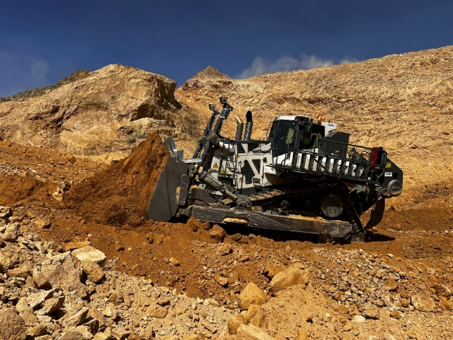

liebherr-img-5454.jpg  
Bouteur Liebherr PR 776 : l'efficacité maximale en action

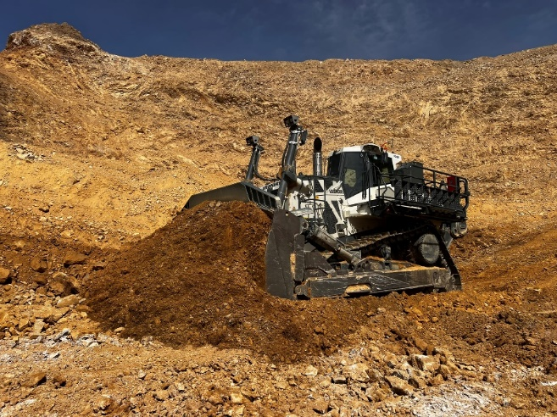

liebherr-img-5413.jpg  
Les bouteurs Liebherr posent de nouveaux jalons dans les carrières de pierre

Contact

Lisa Kahlig   
Marketing Manager PR et presse  
Téléphone : +43 690 500 644 96  
E-mail : lisa.kahlig@liebherr.com

Une publication de

Liebherr-Werk Telfs GmbH   
Telfs/Autriche  
www.liebherr.com